**MANUEL D’INSTALLATION CENTOS**

INDEXE: Ce manuel explique la procédure d’installation d’une machine virtuelle dont nous allons y installer CentOs.

*Indications :*

* : image ci- dessus.
* : Image ci-dessous.

1. Création de la machine virtuelle.

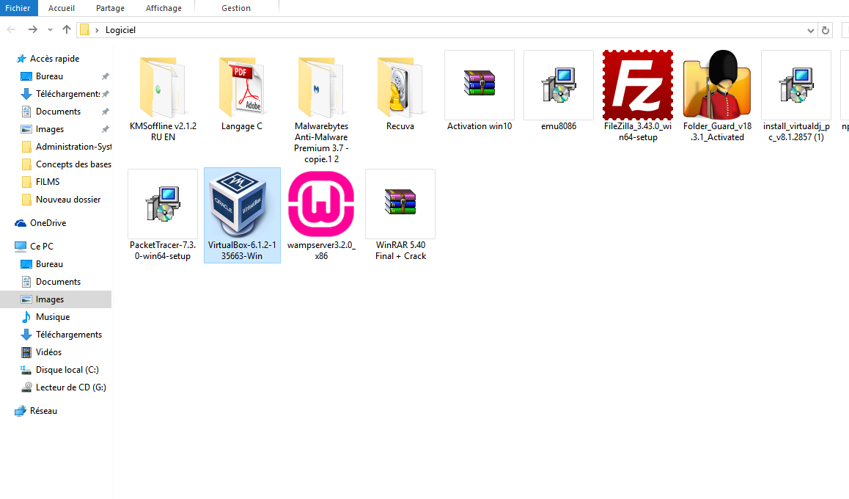

* Nous allons procéder a l’installation du logiciel de virtualisation Virtual box dont on peut le télécharger a cet lien : <https://download.virtualbox.org/virtualbox/6.0.20/VirtualBox-6.0.20-137117-Win.exe> .
* Si vous le possédez déjà il suffit d’aller a la destination du fichier et de faire un double clic.

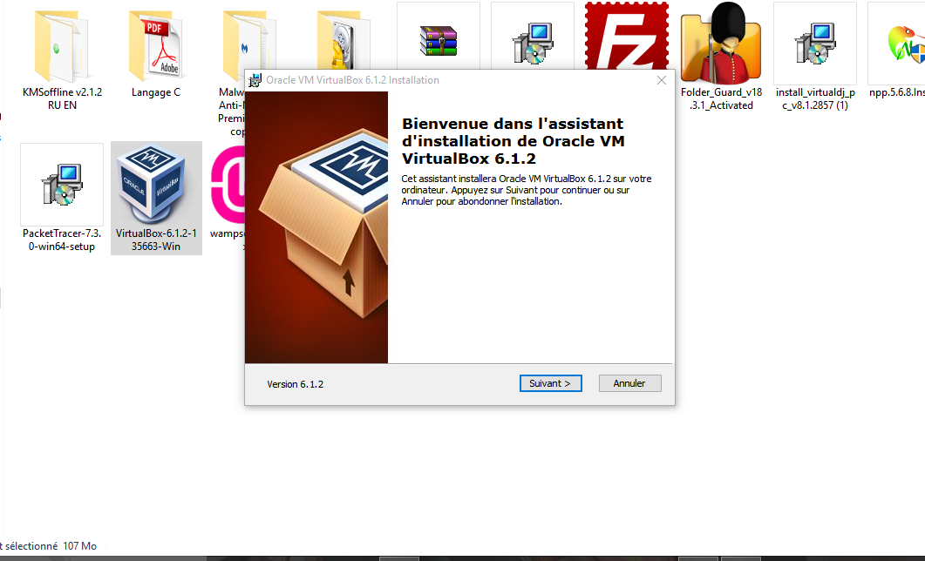

* Apres avoir autorisé l’installation voici s’affichera l’assistant d’installation (image ci-dessus).
* Il nous restera qu’à appuyer sans protocoles sur « suivant » ou sur la touche «  Entrée » du clavier.

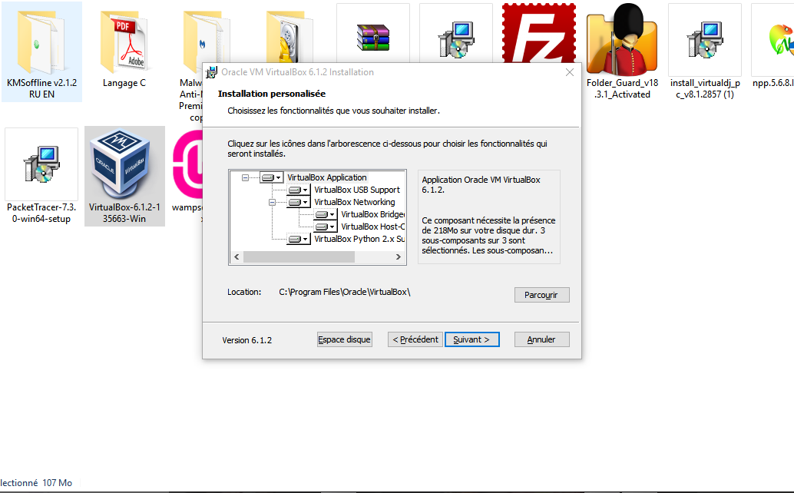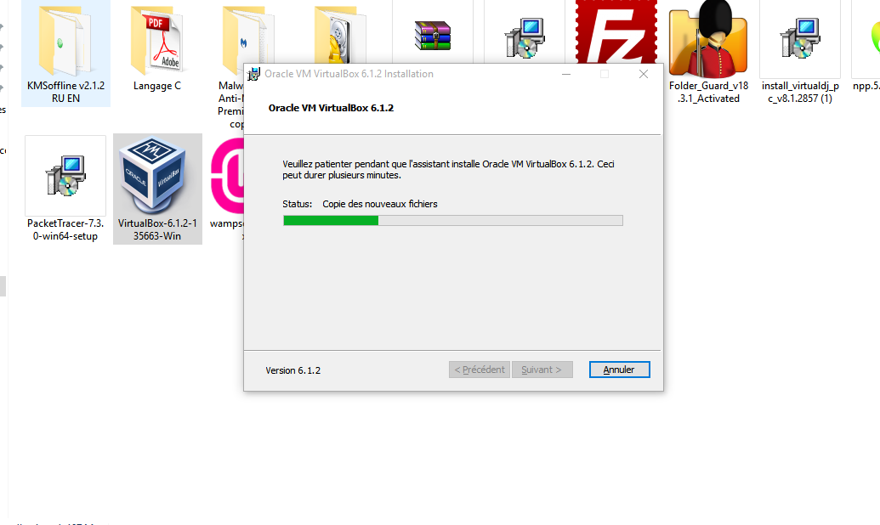

* Nous finirons sur cette interface (image ci-dessus) montrant la progression de l’installation.
* Et oups !!! installation terminée. Cliquons sur terminer pour lancer le logiciel.

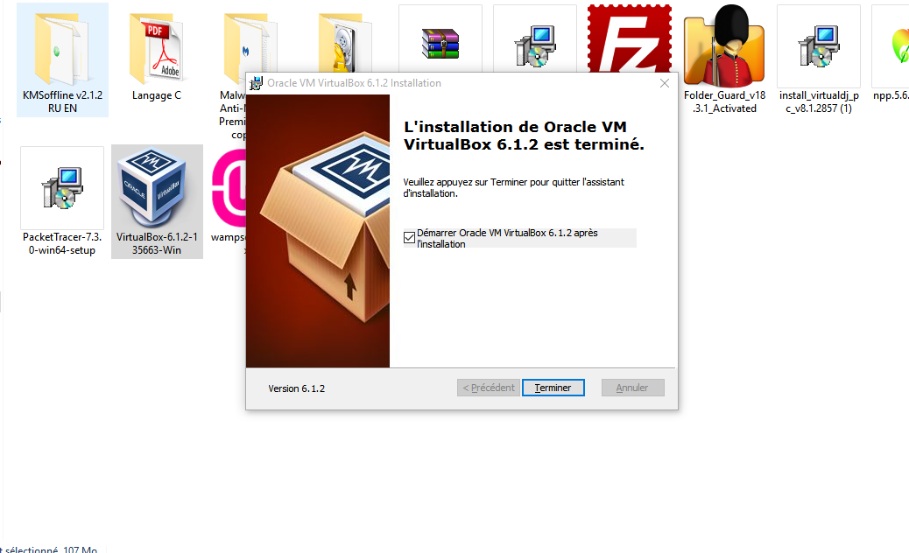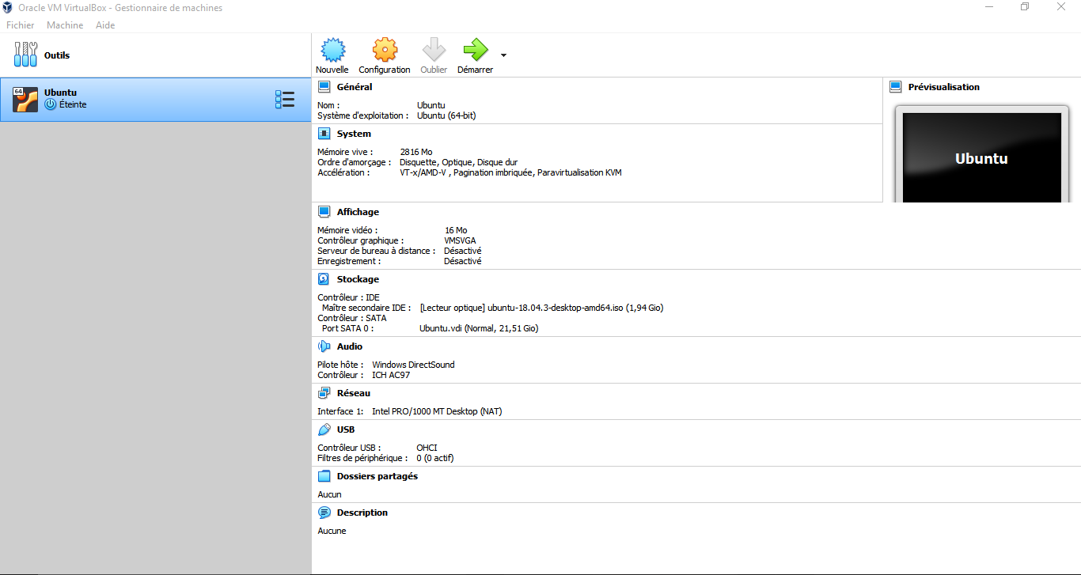

* Et voilà la page d’accueil de notre logiciel de virtualisation.
* Nous allons maintenant créer une machine virtuelle dont on va installer CentOs.
* Cliquons sur le bouton « Ajouter »

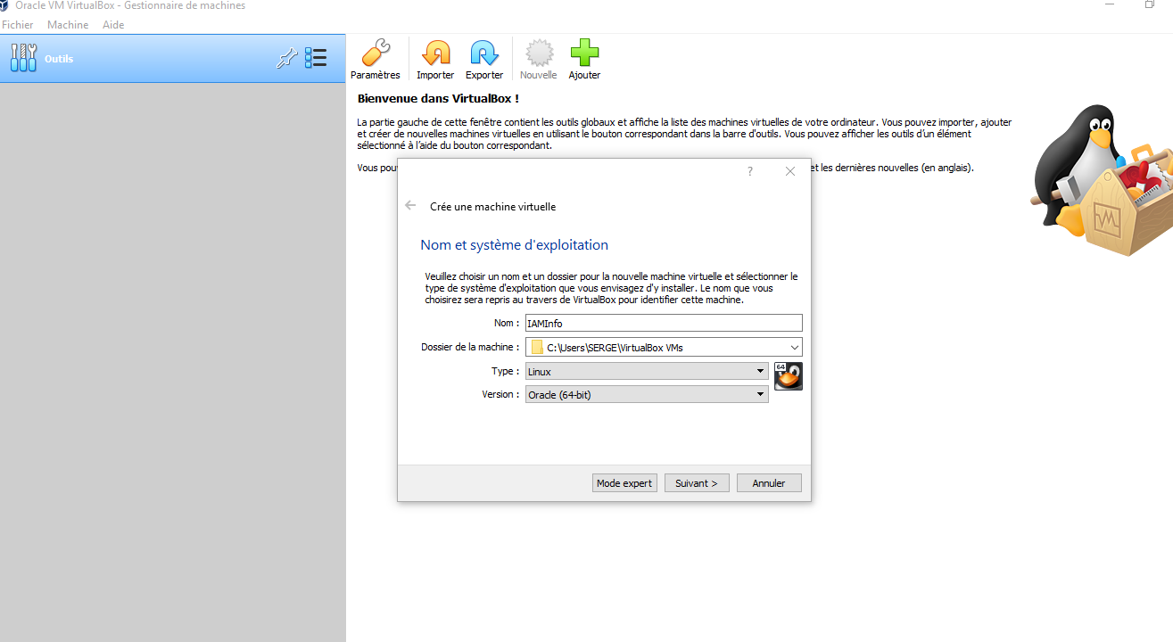

* Sur l’interface qui s’affichera :
* Entrons un nom pour notre machine ;
* Le dossier de la machine est règle par défaut ;
* Réglons le type à « Linux » et la version a « Oracle (64bit) ».
* Puis cliquons sur « Suivant ».

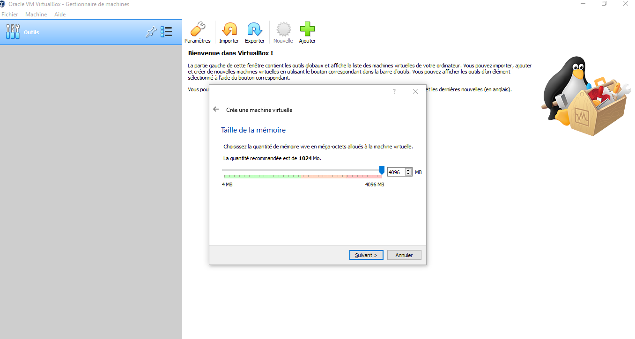

* Sur ce nouvel onglet, réglons la taille de la mémoire à 4 Go (assez suffisante pour notre système à installer), puis cliquons sans protocoles sur le bouton « suivant » jusqu’à la fin (les autres réglages sont par défaut).

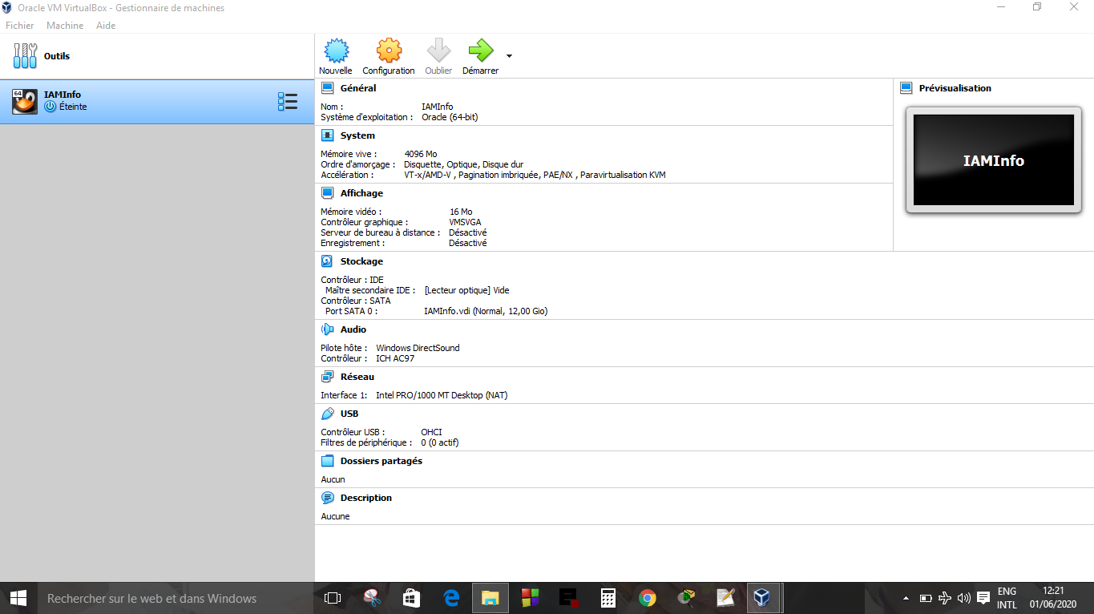

* Et voilà, notre machine a été créée avec succès et prête à être utilisée.

1. Installation de CentOs.



* Apres avoir choisi notre machine virtuelle, cliquons maintenant sur le bouton « Démarrer » ;
* Sur l’onglet suivant nous allons définir l’image de notre système à installer en cherchant sa destination.

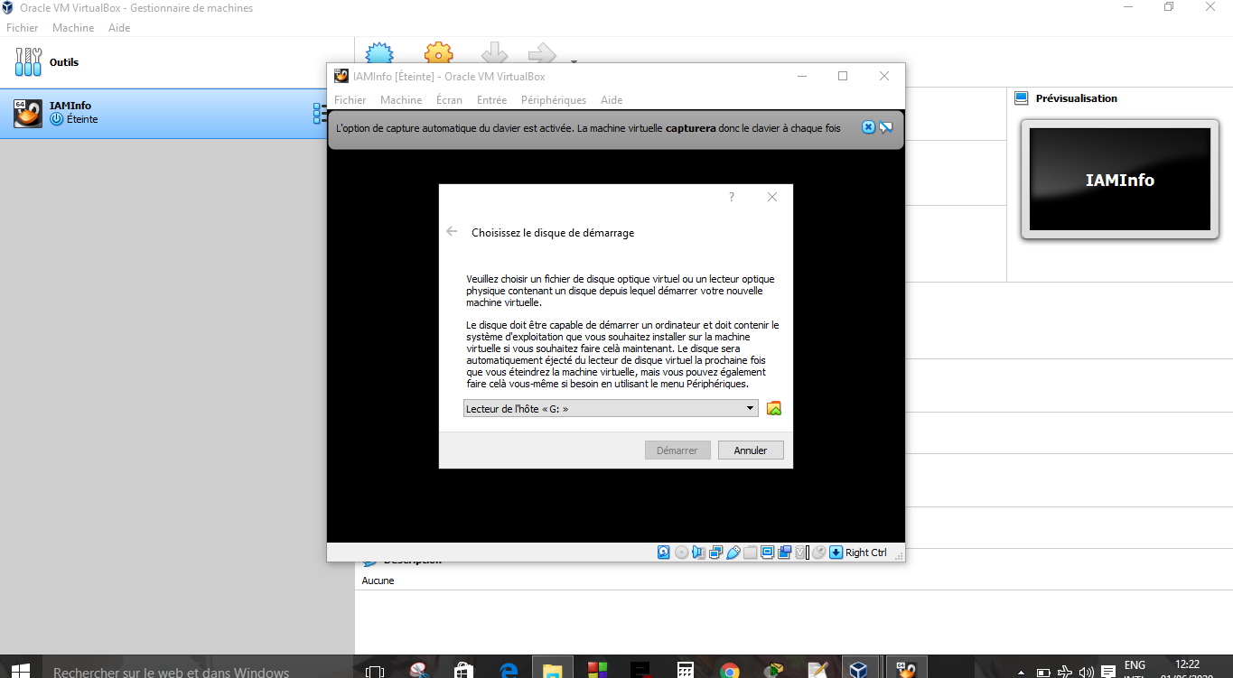

* Cliquons sur le bouton ajouter.

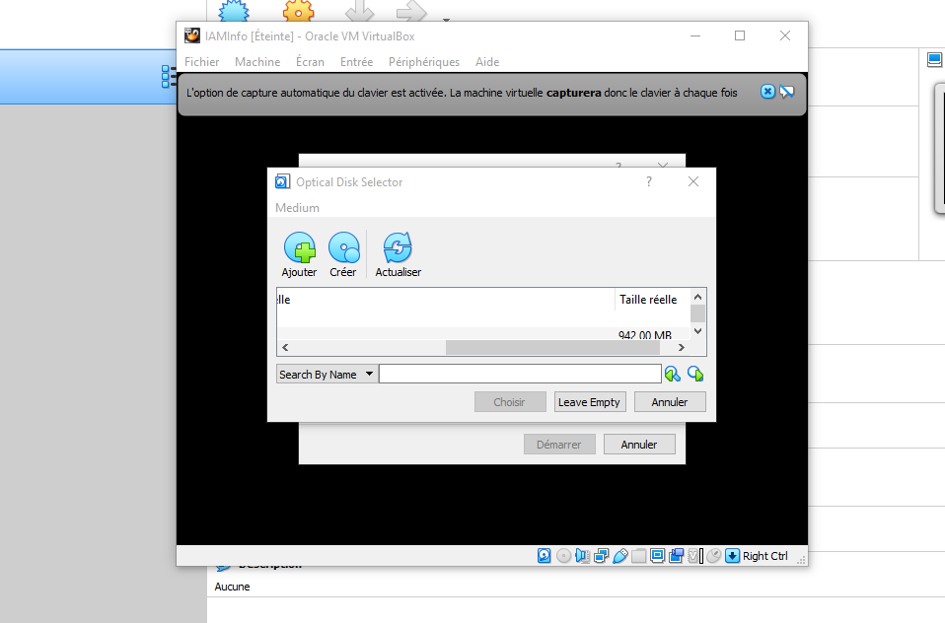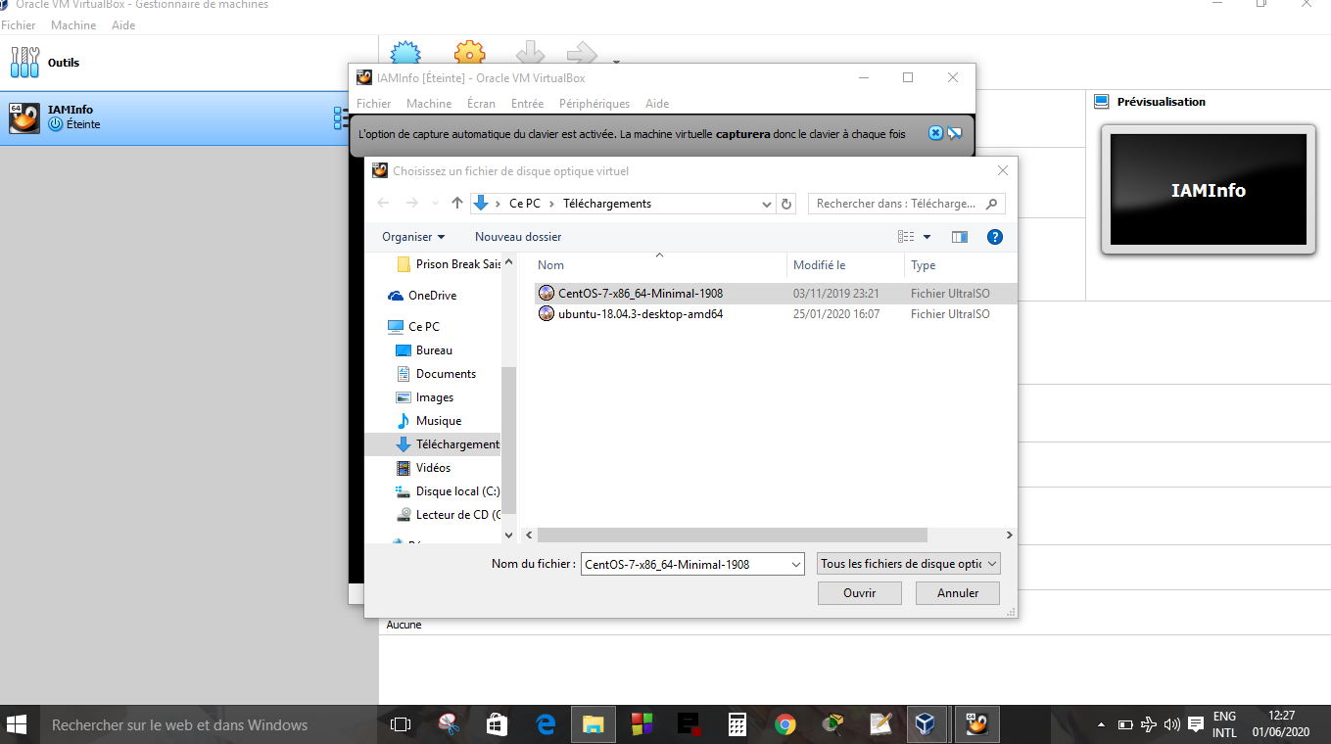

* Cliquons sur l’image après l’avoir trouvée, puis sur « Ouvrir ».

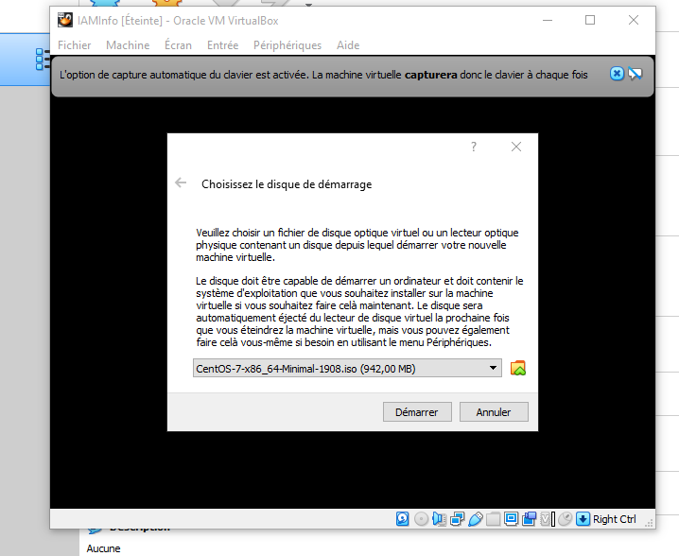

* Puis cliquer sur « Démarrer ».

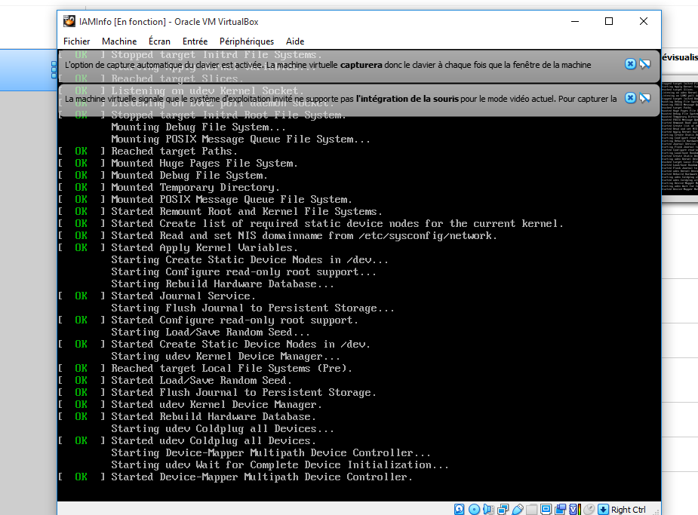

* Maintenant patientons jusqu’à la fin du chargement ou nous obtiendrons l’interface ci-dessous.
* Nous allons devoir choisir une langue pour pouvoir continuer l’installation.

(Faire taper la langue souhaitée sur la barre de recherche puis après l’avoir sélectionnée, cliquer sur « Poursuivre ».

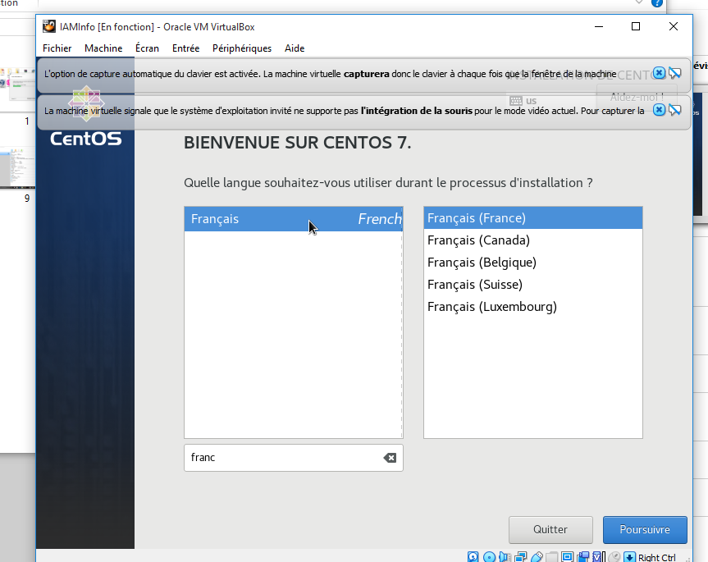

* Nous allons régler le fuseau horaire de notre machine, ensuite l’heure et la date.

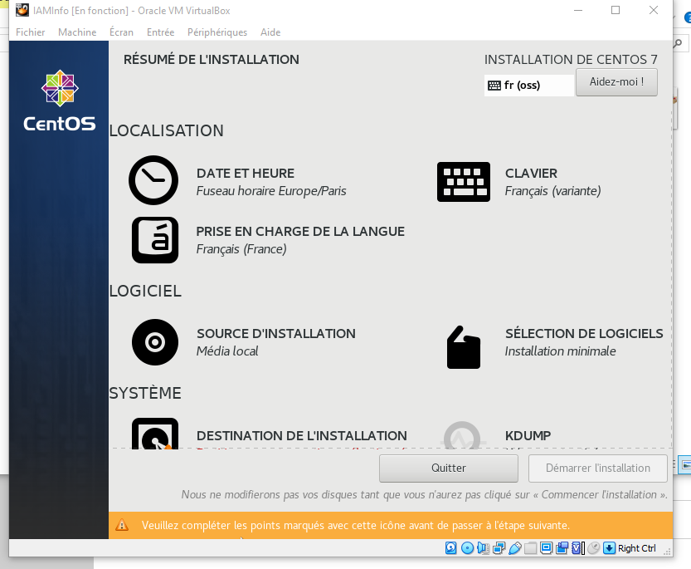

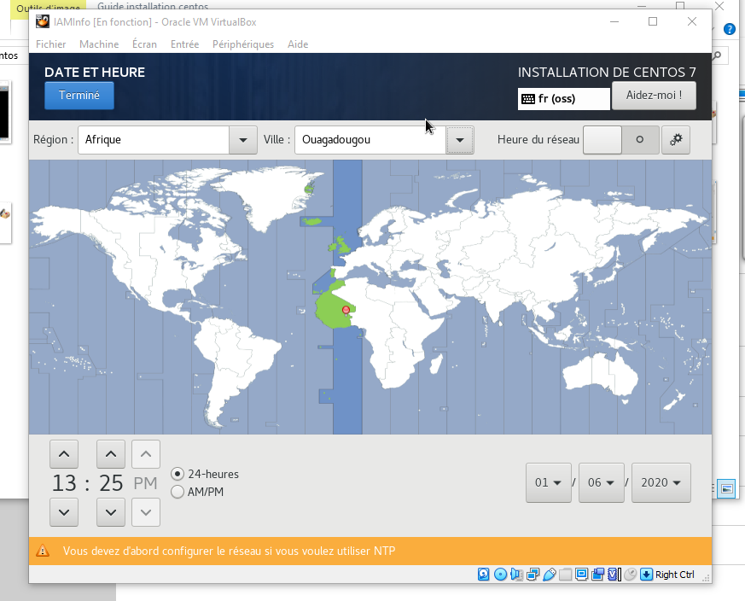

* Cliquons sur « Termine » après avoir terminé ces réglages.

* Cliquons ensuite sur « Destination de l’installation » pour définir les partitions de l’installation.

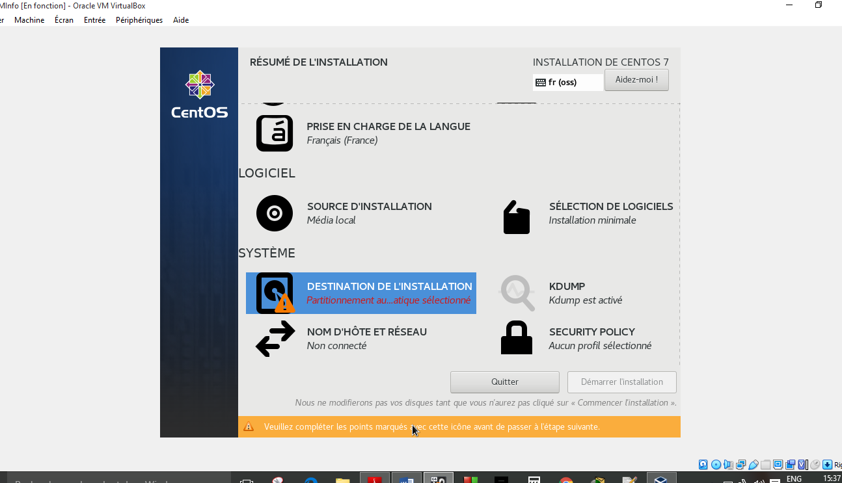

* Sélectionnons le périphérique de l’installation puis cliquons sur termine.

Nous ferons une configuration manuelle en cliquant sur « Je vais configurer mon partitionnement ».

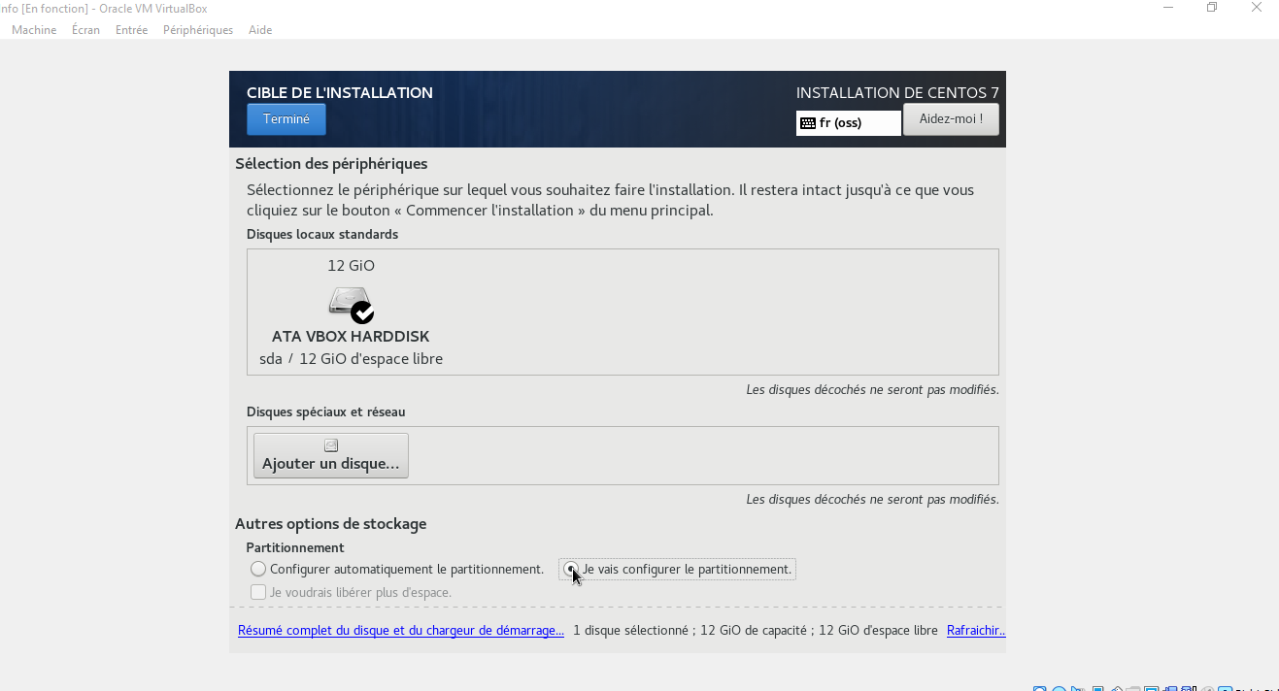

* Nous allons procéder a quelques différentes réglages manuels.

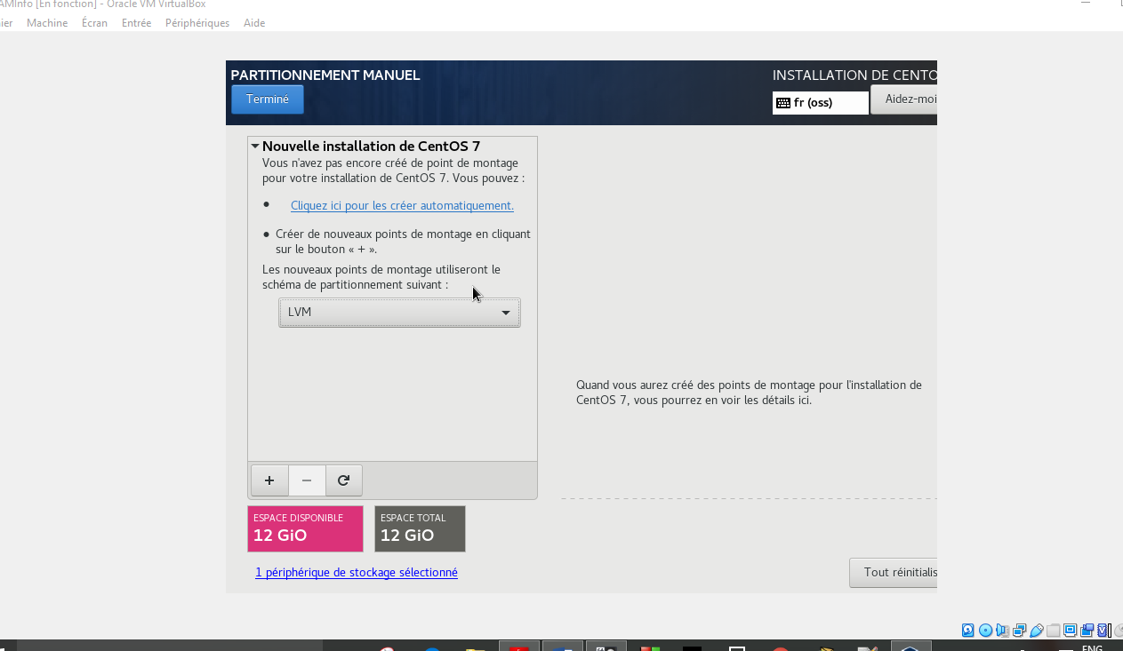

* En cliquant sur l’icone « + » nous definirons des points de montage et leurs capacites.

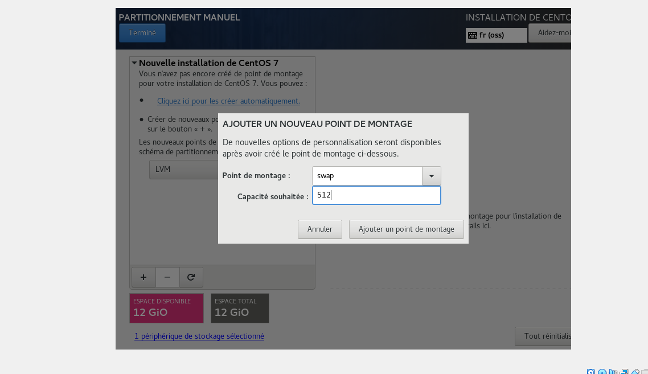

* Cliquons sur le bouton « Ajouter un point de montage » pour sauvegarder le point de montage.
* Nous allons faire de même pour le point de montage « Boot ».

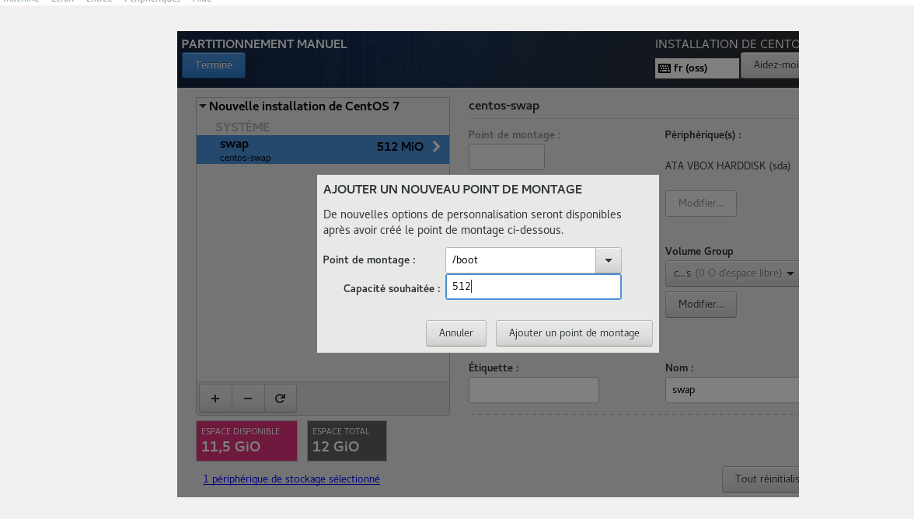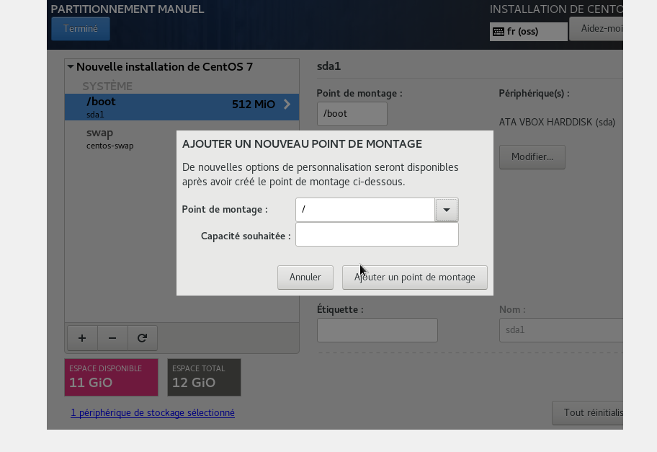

* Apres avoir terminé notre partitionnement manuel, cliquons sur le bouton « Terminé».

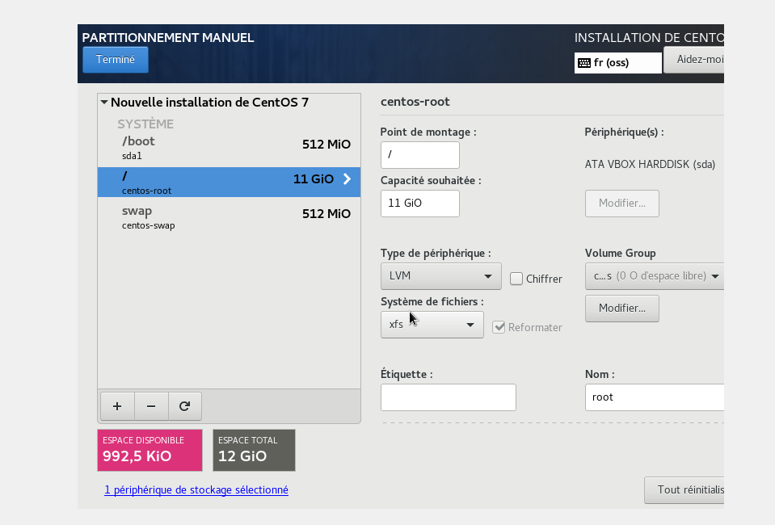

* Acceptons les modifications en cliquant (dans l’onglet suivant) sur « Accepter les modifications ».

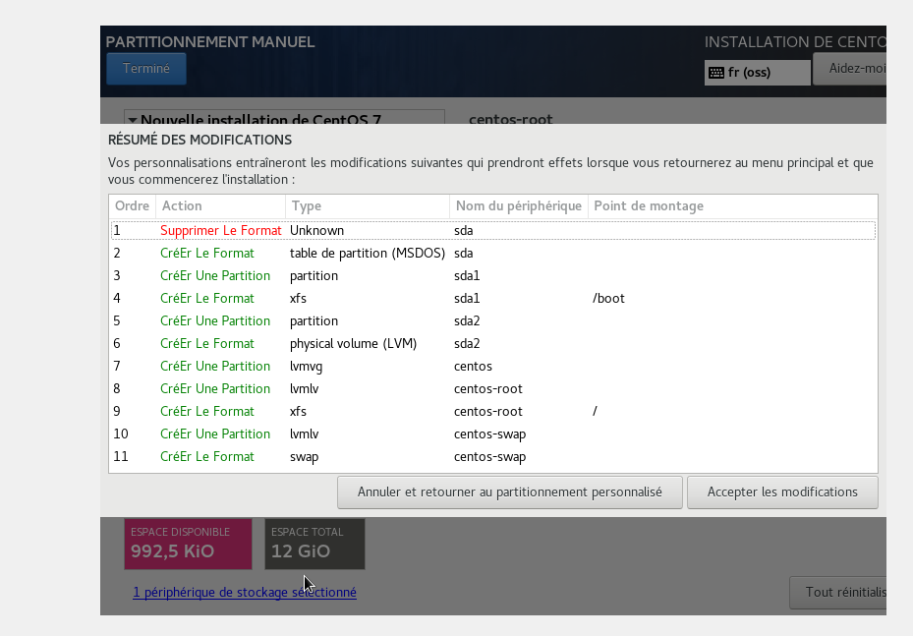

* Activation du port Ethernet de notre machine et définition du nom d’hôte de la machine.
* Cliquons sur la partie « Nom d’hôte et réseau ».

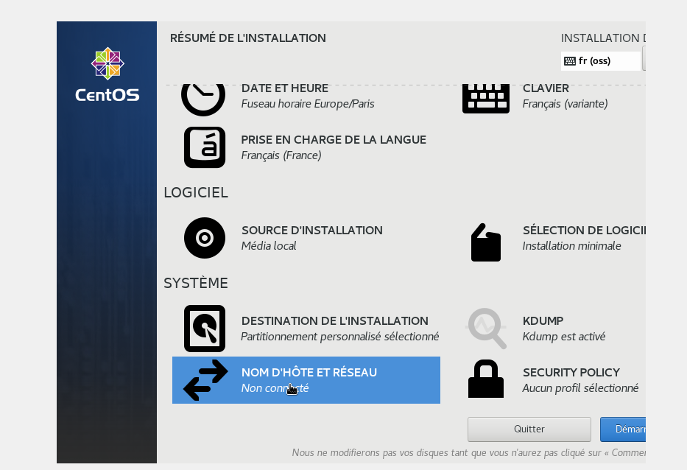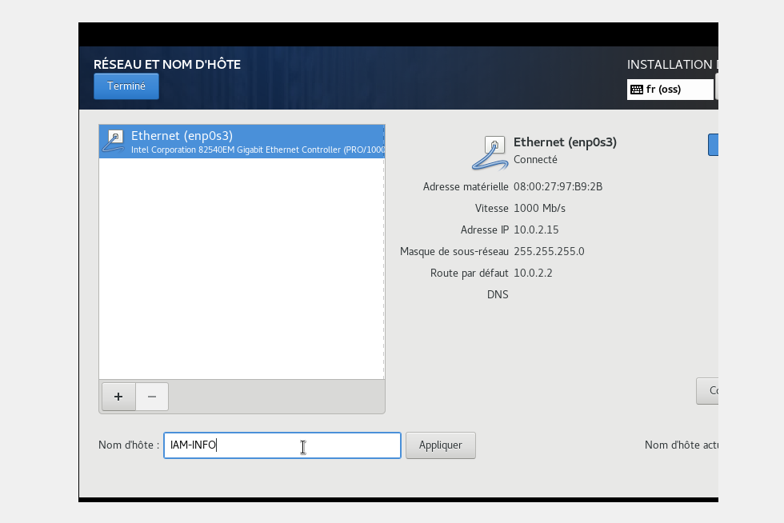

* Activons le port Ethernet « bouton en haut a droite ».
* Définissons le nom d’hôte de la machine puis cliquons sur « Appliquer ».
* Cliquons maintenant sur le bouton « Termine » pour enregistrer les modifications.

***Réglages termines, nous allons continuer maintenant notre installation !!!***

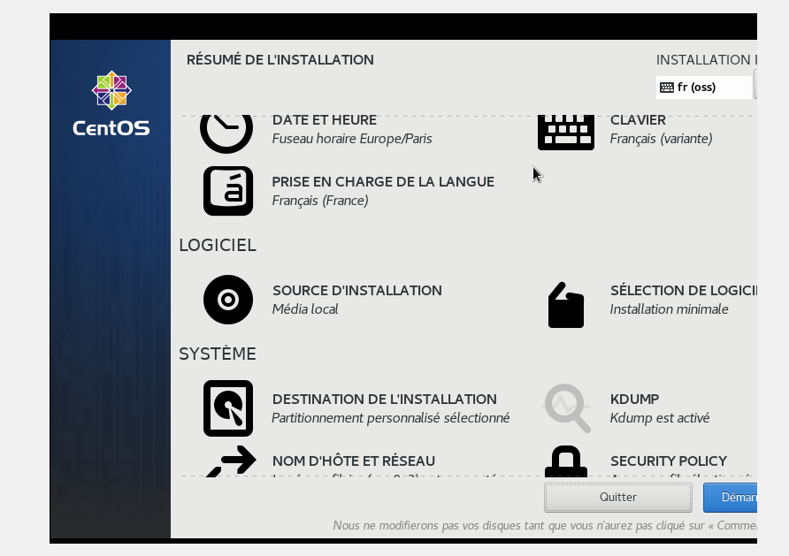

* Cliquons sur le bouton « Démarrer » pour continuer l’installation.

1. ***a. Ajout d’un utilisateur.***

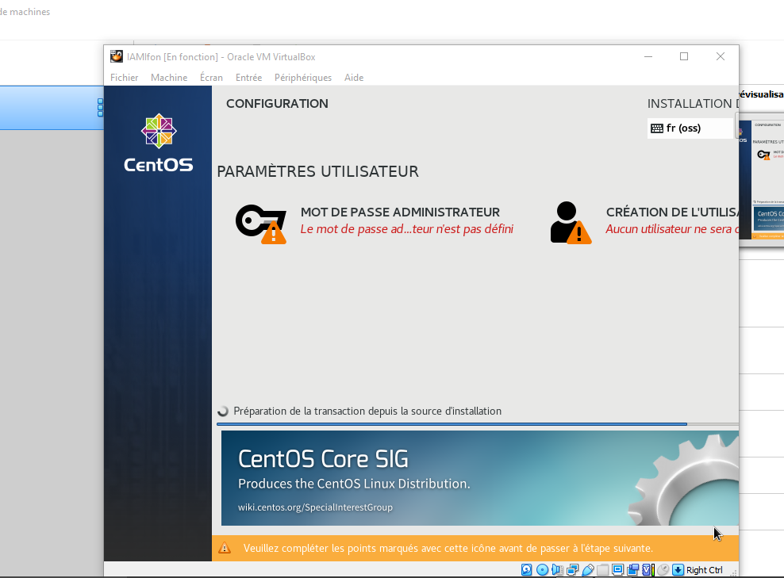

* Cliquons sur la partie « Création de l’utilisateur ».

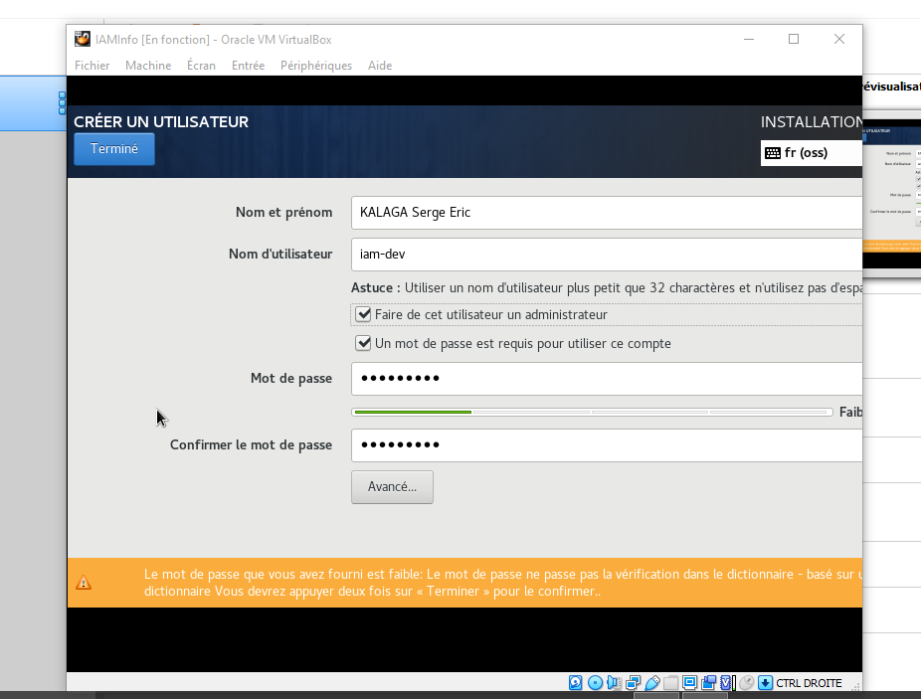

* De la maintenant nous allons remplir les différents champs puis cliquer sur « Termine ».

3. b. Attribution de mot de passe.



* Cliquons sur la partie « Mot de passe administrateur », puis définissons notre mot de passe administrateur.

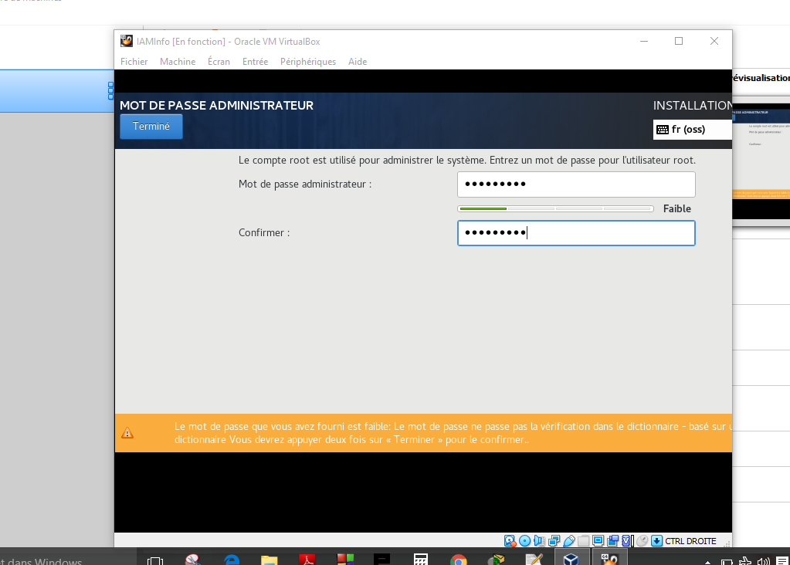

* Nous finissons l’attribution de mot de passe en cliquant sur « Termine ».

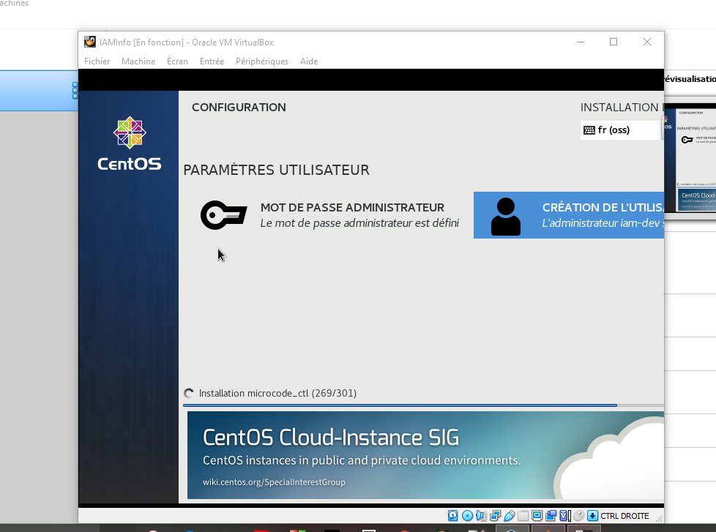

***Nous avons ajoute un utilisateur, puis attribue un mot de passe administrateur a notre machine ; Il ne reste plus qu’à attendre la fin du chargement puis redémarrer notre machine.***

***L’installation est terminée !!!***

1. Affichage de l’adresse IP de la machine virtuelle.

* Nous allons tout d’abord nous connecter sur notre machine a travers le « Nom d’utilisateur et le mot de passe ».

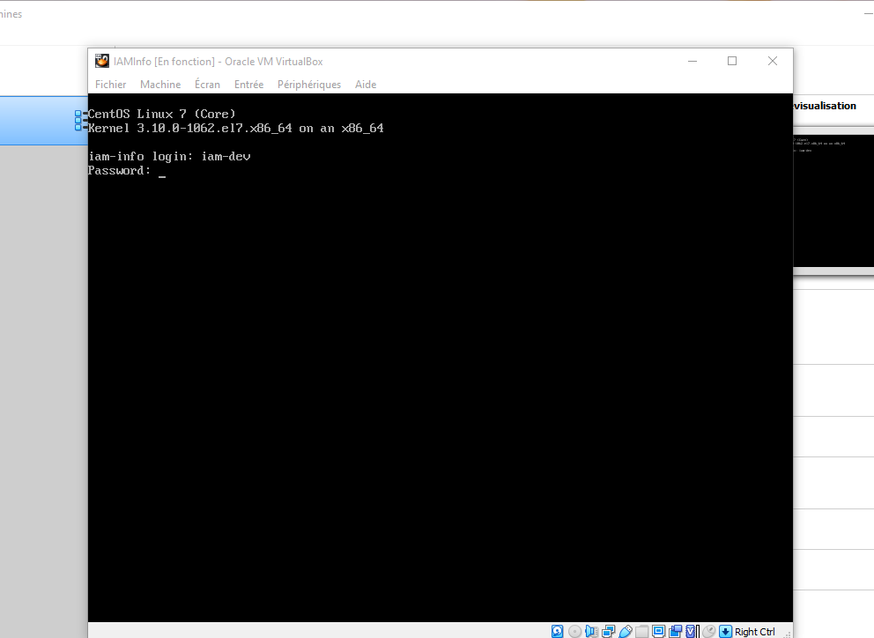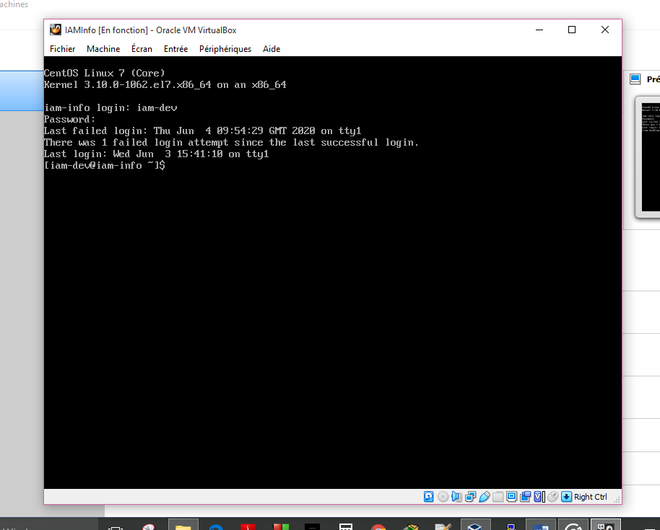

* Nous allons utiliser la commande  « hostname –I » pour afficher l’adresse IP de la machine.

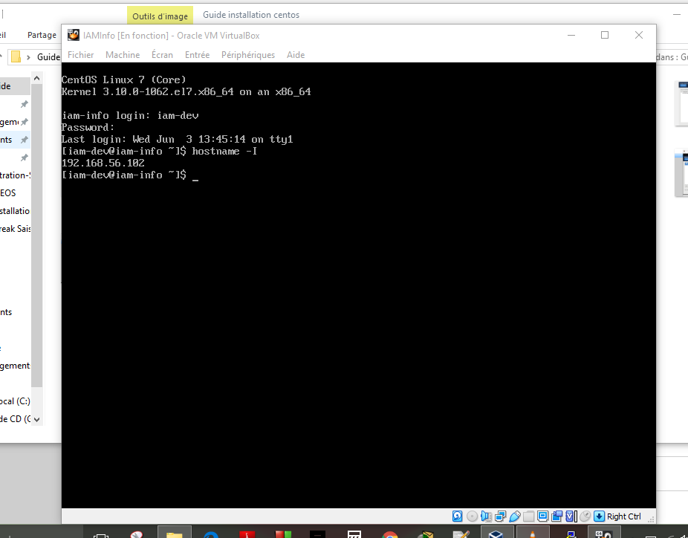

L’adresse IP de notre machine est : 192.168.56.102

1. Ajout d’une carte réseau (interface 2).

* Pour cela nous allons éteindre notre machine virtuelle, puis revenir à l’écran d’accueil de notre logiciel de virtualisation.

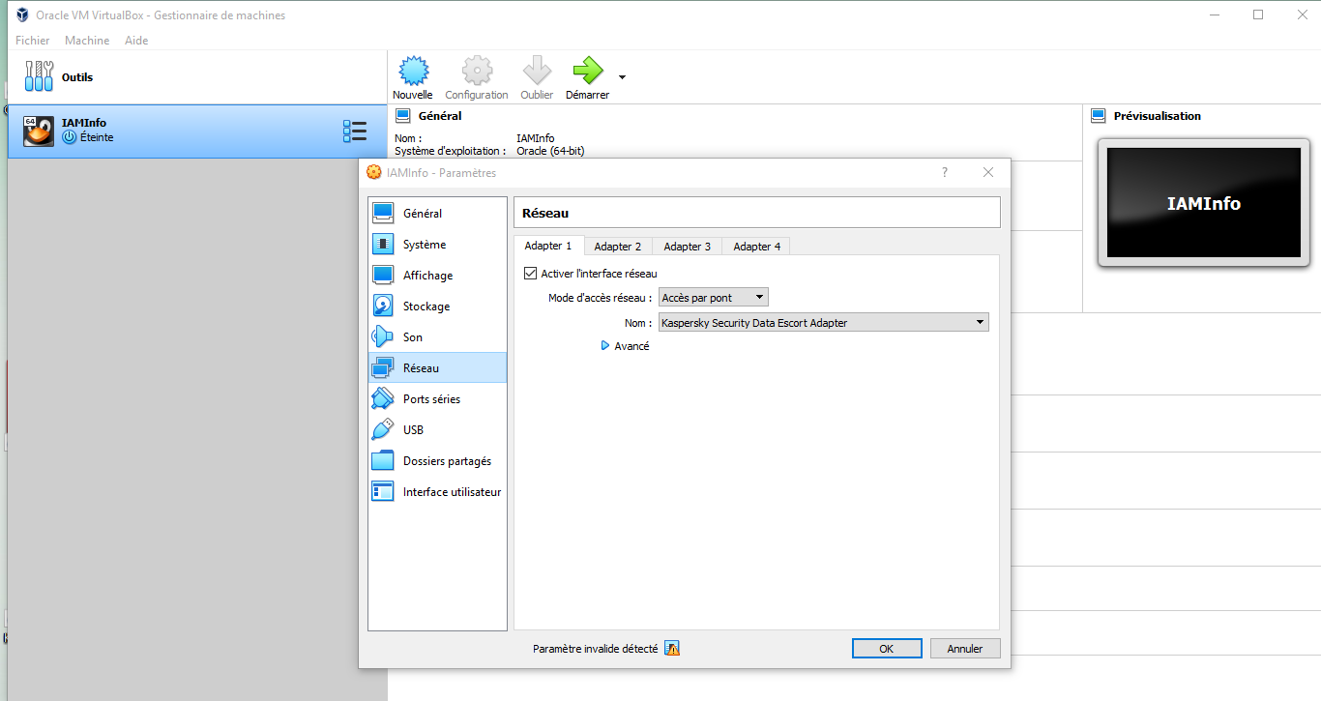

* Allons à l’interface de configuration en cliquant sur le bouton « Configuration » juste en haut.
* Puis sur la fenêtre qui s’affichera nous irons cliquer sur le bouton « Réseau » pour accéder aux réglages réseau.

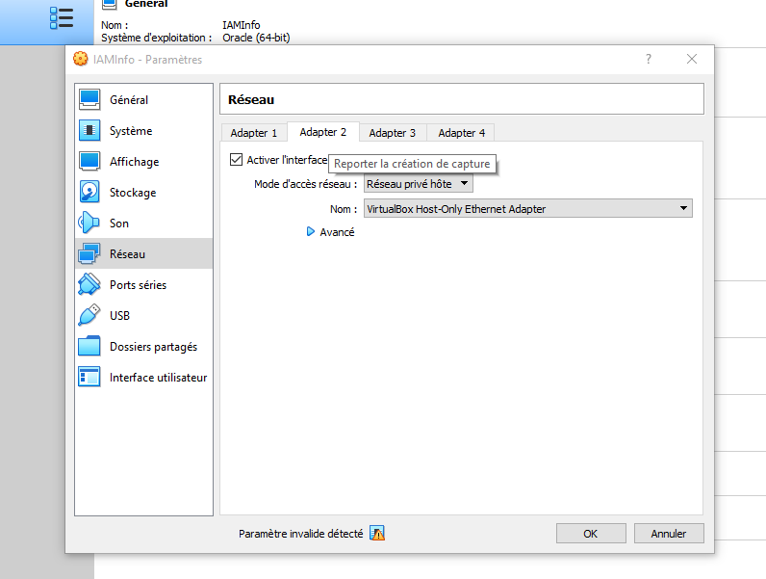

* Maintenant choisissons une deuxième interface (en cliquant sur « Adapter 2 ») ;
* Sans oublier de l’activer, nous allons définir le mode d’accès.
* Terminons la configuration en cliquant sur « Ok ».

1. Adresse IP publique du serveur.

* Il s’agit d’utiliser la commande « ip address », nous verrons s’afficher différentes informations IP d’où sera notre adresse IP publique.

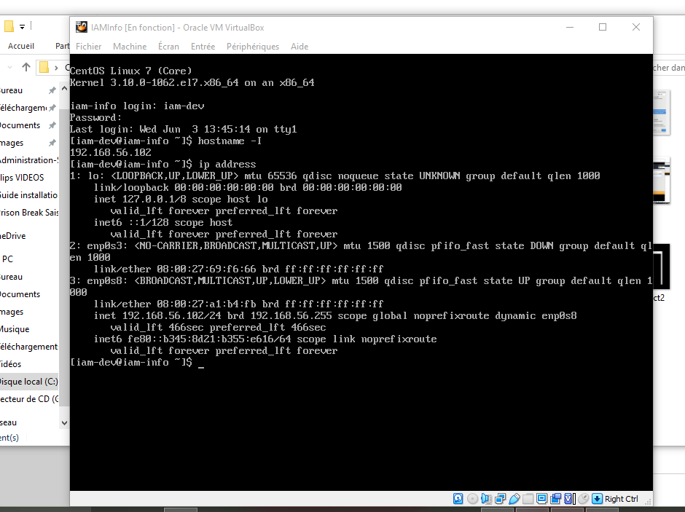

Notre adresse ip publique est : 127.0.0.1/8

1. Faire un « Ping »avec l’adresse publique du serveur.

Nous allons ouvrir l’invite de commande Windows en faisant une recherche au menu démarrer.

* Tapons sur l’invite de commande la commande « ping 127.0.0.1 ».

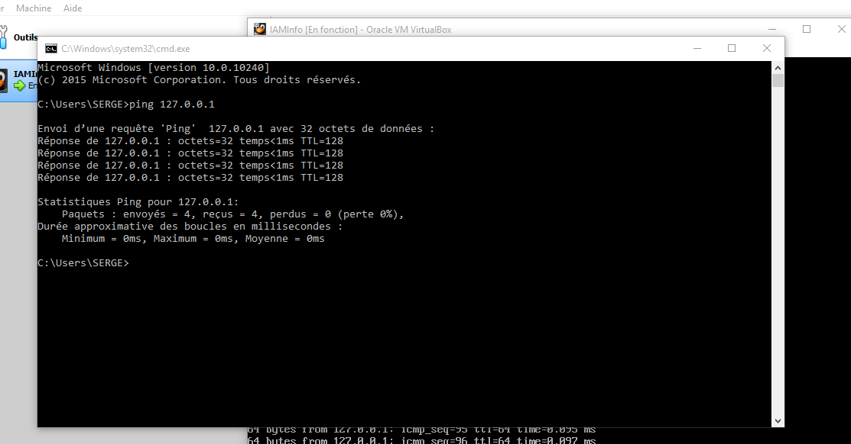

1. Connexion sur la machine virtuelle avec « Putty »

* Tout d’abord, installons l’outil Putty.

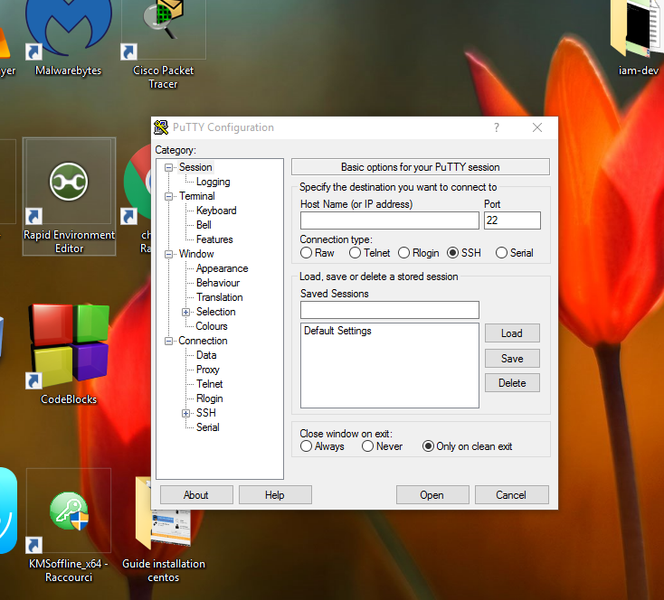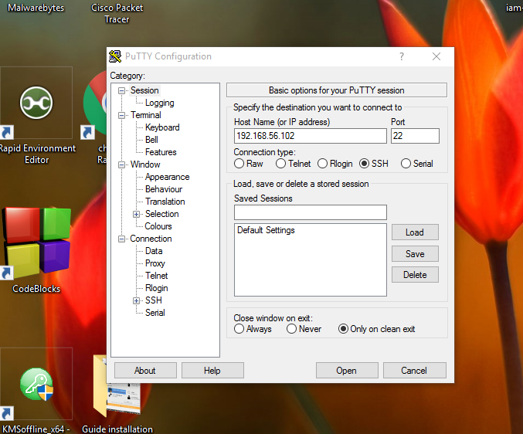

Apres avoir installé l’outil Putty nous allons :

* renseigner l’adresse IP de notre machine virtuelle étant ouverte.
* Cocher la partir « SSH ».
* Enfin cliquer sur « Open ».

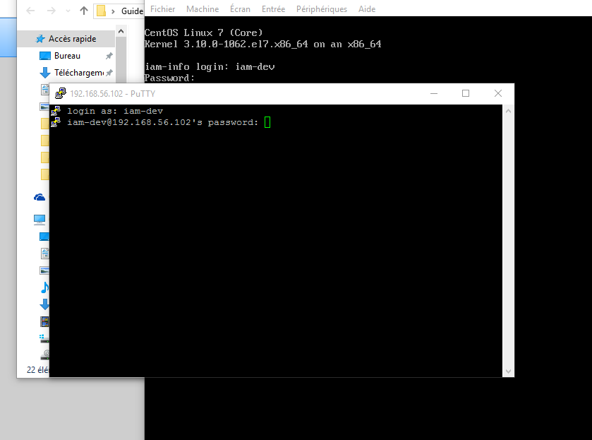

* Nous accèderons maintenant à l’utilisateur de notre machine en utilisant maintenant le nom d’utilisateur et le mot de passe.

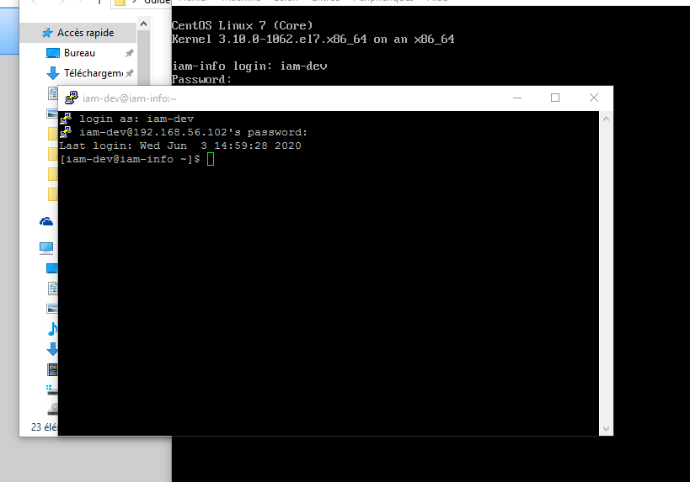

1. Envoie du devoir par FTP avec WinSCP.

* Ouvrons l’outil « Win scp » puis renseignons :
* L’adresse IP,
* Le nom d’utilisateur,
* Puis le mot de passe.

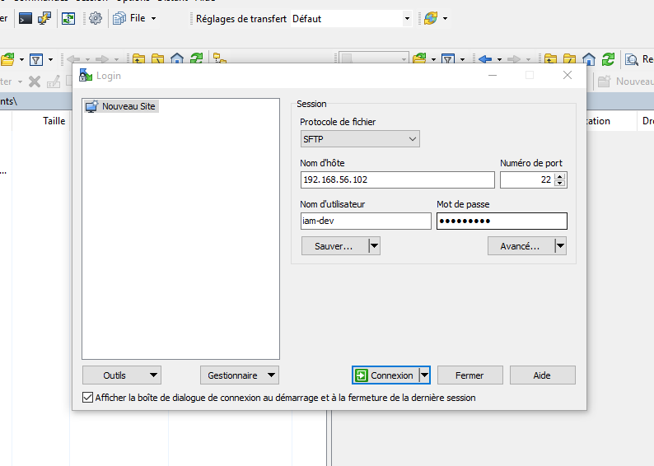

* Cliquons sur « connexion » pour se connecter.

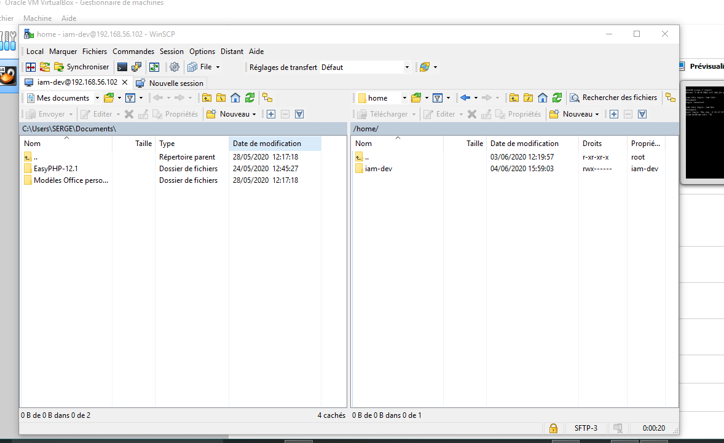

**Nous voici a l’interface d’accueil de winscp.**

* Allons maintenant à la destination de notre fichier à copier.

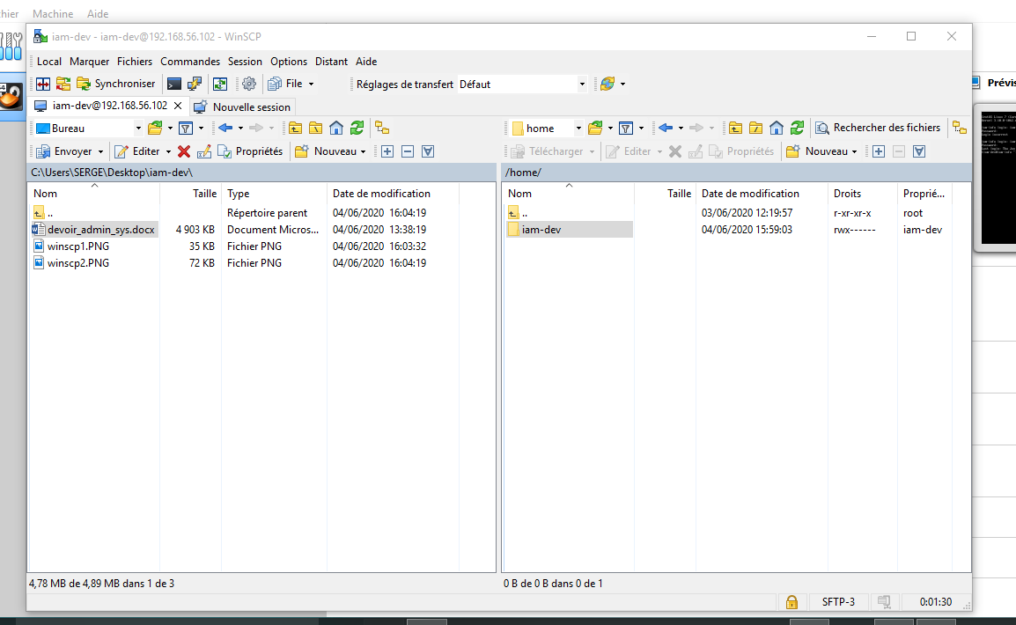

A gauche se trouve la destination du fichier à copier, et à droite se trouve la cible.

Nous allons :

* Soit glisser le fichier jusqu’à sa cible ;
* Soit faire un « clic droit » sur le fichier et sélectionner « copie », ensuite un autre clic droit sur la destination cible et sélectionner « coller ».

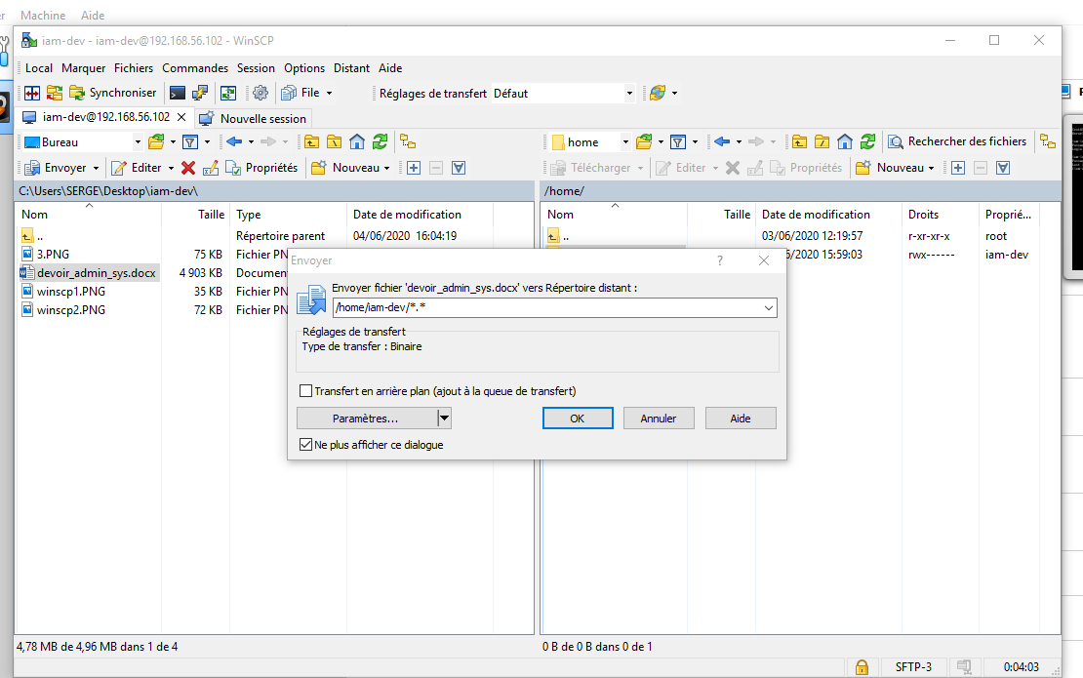

Il nous reste plus qu’à cliquer sur « Ok » et notre fichier a été copie aves succes.